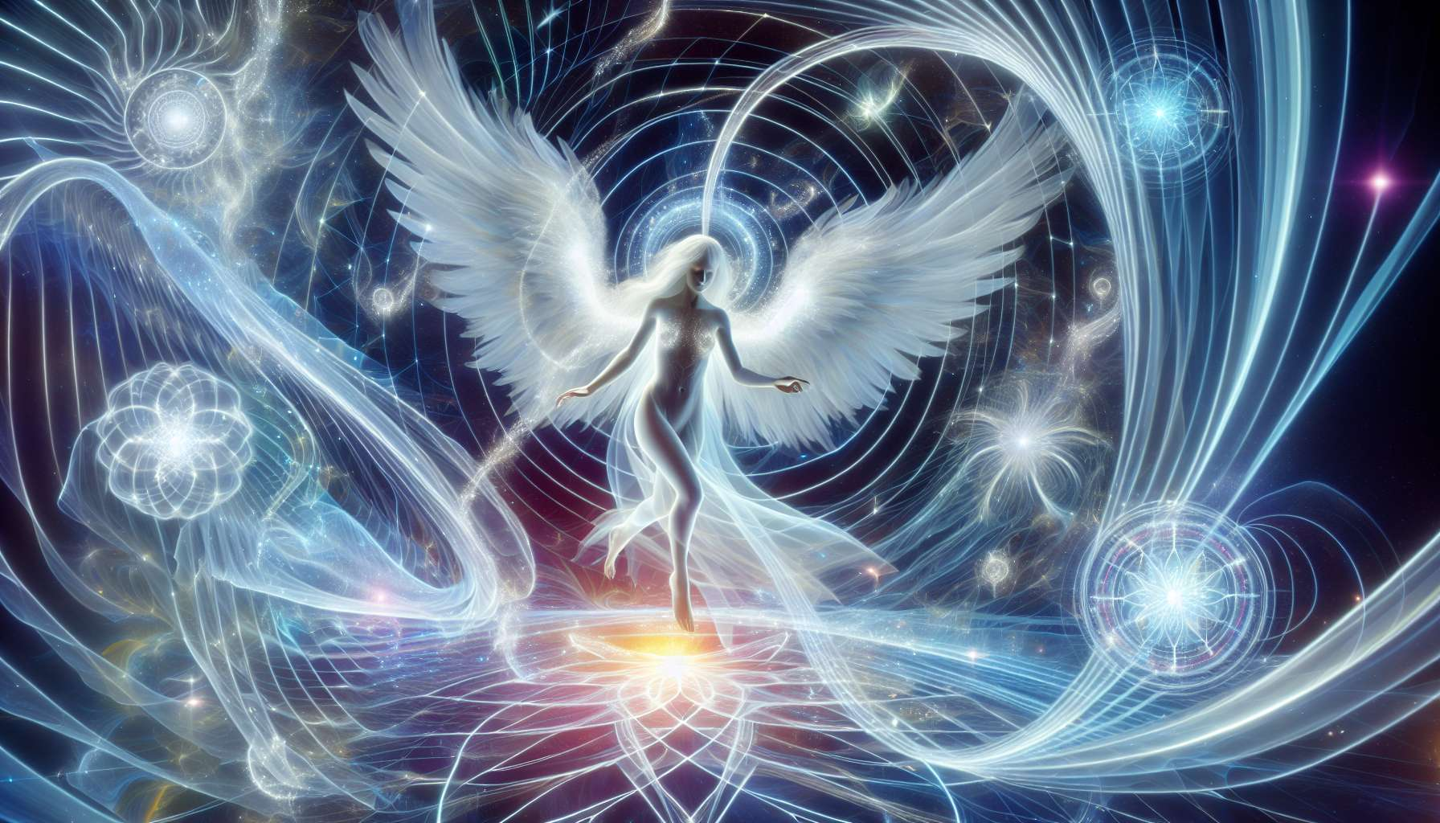

Il riequilibrio e l'armonizzazione dei corpi energetici sono fasi chiave nel processo di guarigione angelica. Questi permettono di restaurare il flusso fluido e coerente dell'energia vitale attraverso i vari piani sottili dell'essere. Come in un'orchestra in cui ogni strumento deve essere accordato per creare una sinfonia armoniosa, ogni corpo energetico deve vibrare alla sua frequenza ottimale affinché la salute e il benessere risplendano a tutti i livelli.  
  
Il praticante inizia generalmente riequilibrando il corpo etereo, che è il più vicino al corpo fisico. Può visualizzare una rete scintillante di fili luminosi che si intrecciano per formare una matrice energetica perfetta. Concentrandosi su ogni meridiano e ogni nadi, invita la luce angelica a dissolvere i nodi e i blocchi, permettendo all'energia di fluire liberamente. Dolci e fluidi movimenti delle mani accompagnano questa visualizzazione, come una danza graziosa che riarmonizza l'intero sistema.  
  
In seguito, il praticante si occupa del corpo emozionale, sede dei nostri sentimenti e delle nostre memorie affettive. Qui, i colori giocano un ruolo chiave nel riequilibrio. Si può immaginare una bellissima luce rosa che avvolge il cliente, calmante le emozioni turbolente e aprendo il cuore all'amore incondizionato. Per le ferite emozionali più profonde, il praticante può chiamare l'angelo della guarigione Raffaele e affidargli mentalmente la cura di queste aree ferite in una preghiera silenziosa.  
  
Spesso il corpo mentale è teatro di pensieri ossessivi, credenze limitanti e schemi ripetitivi. Per armonizzarlo, niente è meglio di una buona "pulizia di primavera" energetica! Il praticante visualizza un vortice di luce dorata che spazza via tutte le idee tossiche, spianando la strada a pensieri positivi e ispiranti. Può anche immaginare una pioggia di brillantini dorati che si depositano sulla fronte del cliente, aiutandolo a vedere la vita con più chiarezza e discernimento.  
  
A livello del corpo spirituale, è mirata la riconnessione con l'anima e la fonte divina. Il praticante può visualizzare un magnifico raggio di luce bianca che scende dal cielo per toccare la sommità della testa del cliente, attivando il suo chakra coronale come un faro celeste. Questa luce si diffonde poi in tutto il corpo, risvegliando ogni cellula alla sua natura sacra e al suo potenziale illimitato. Potenti affermazioni possono essere pronunciate mentalmente per ancorare questa connessione: "Sono un essere divino, puro e perfetto. Sono collegato alla Fonte di tutta la vita."  
  
L'armonizzazione dei corpi energetici avviene anche attraverso il suono e le vibrazioni. Le campane tibetane, i diapason terapeutici e i mantra cantati sono strumenti preziosi per sintonizzare i diversi piani sottili. Ogni nota risuona con un chakra specifico, dissolvendo le dissonanze e ripristinando l'armonia originale . Il praticante può anche usare la sua voce per emettere suoni intuitivi che vanno a riarmonizzare in profondità il campo vibratorio del cliente.  
  
I cristalli sono potenti alleati per l'armonizzazione energetica. Ogni pietra ha la sua frequenza che può essere utilizzata per riequilibrare un corpo sottile specifico. Il quarzo rosa, ad esempio, è l'ideale per armonizzare il corpo emozionale e aprire il cuore, mentre l'ametista calma la mente e favorisce la connessione spirituale. Il praticante può disporre i cristalli sul o intorno al cliente, lasciandosi guidare dalla sua intuizione per creare un vero e proprio "mandala di guarigione".  
  
Un trattamento di riequilibrio e armonizzazione non sarebbe completo senza l'ancoraggio della nuova frequenza vibratoria. Una volta che tutti i corpi energetici sono accordati, il praticante visualizza radici luminose che partono dai piedi del cliente per affondare profondamente nella terra, come le radici di un albero maestoso. Questo ancoraggio permette all'energia di circolare liberamente da terra a cielo, in un movimento di flusso e riflusso armonioso.  
  
Il riequilibrio e l'armonizzazione dei corpi energetici è un'arte sottile che richiede pratica e sensibilità. Coltivando la sua connessione personale alla Sorgente e affinando le sue percezioni extrasensoriali, il praticante può offrire le cure più giuste e efficaci. Ogni cura è una co-creazione unica tra il cliente, il terapeuta e gli angeli, un balletto vibratorio che rivela la perfezione intrinseca di ogni essere. Abbandonandosi con fiducia a questa danza sacra, possono verificarsi miracoli di guarigione, restaurando l'armonia a tutti i livelli dell'essere.  
  
Punti da ricordare:  
  
- Il riequilibrio e l'armonizzazione dei corpi energetici sono essenziali nel processo di guarigione angelica per ripristinare un flusso fluido dell'energia vitale.  
  
- Il praticante lavora successivamente sui diversi corpi sottili:   
 - Il corpo etereo, visualizzando una rete di fili luminosi e utilizzando dolci movimenti delle mani.  
 - Il corpo emozionale, utilizzando la visualizzazione di colori apacizzanti come il rosa e chiamando l'angelo Raffaele.  
 - Il corpo mentale, visualizzando un vortice di luce dorata per eliminare i pensieri negativi e sostituirli con pensieri positivi.  
 - Il corpo spirituale, visualizzando un raggio di luce bianca per riconnettere l'anima e la fonte divina.  
  
- Il suono (campane tibetane, diapason, mantra) e i cristalli sono strumenti preziosi per armonizzare i corpi energetici, ogni vibrazione e cristallo hanno una frequenza specifica.  
  
- È importante l'ancoraggio della nuova frequenza vibratoria, visualizzando radici luminose che partono dai piedi del cliente e si immergono nella terra.  
  
- Il riequilibrio e l'armonizzazione dei corpi energetici è un'arte sottile che richiede pratica, sensibilità e una profonda connessione del praticante alla Fonte.  
  
- Ogni cura è una co-creazione unica tra il cliente, il terapeuta e gli angeli, volto a restaurare l'armonia a tutti i livelli dell'essere.